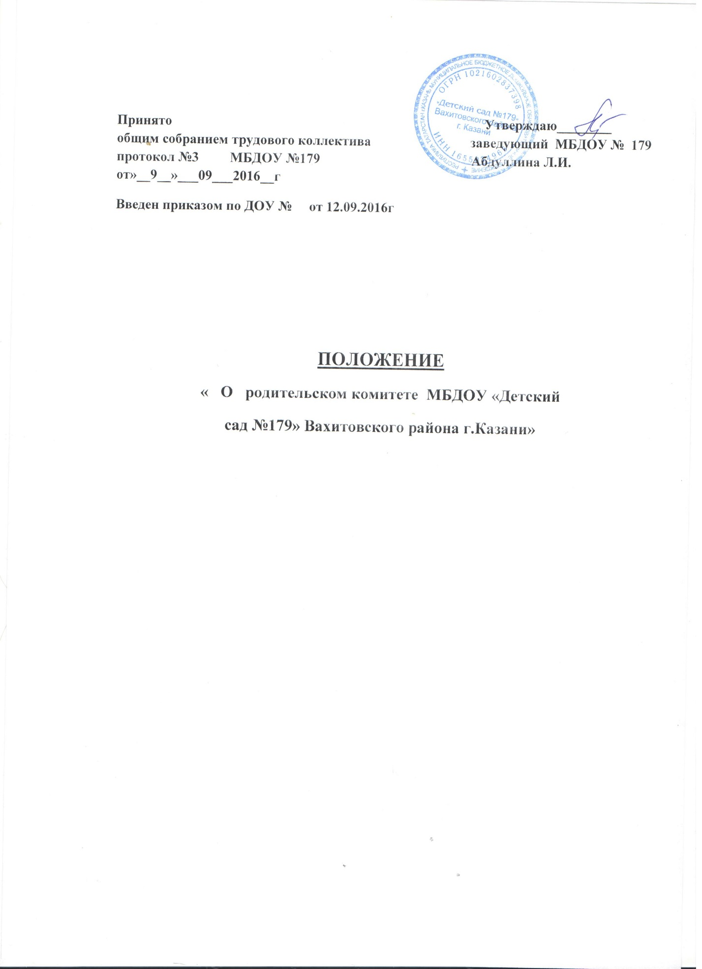

Положение о родительском комитете

1. ОБЩИЕ ПОЛОЖЕНИЯ

1.1. Настоящее положение разработано в соответствии с Законом «Об образовании в Российской Федерации» № 273-ФЗ, Уставом МБДОУ «Детский сад №179» (далее по тексту – МБДОУ) и регламентирует деятельность родительского комитета, являющегося одним из коллегиальных органов управления детского сада.
1.2. В качестве добровольной общественной организации в МБДОУ № 179 действуют групповые и общесадовский родительские комитеты.
1.3. Они содействуют объединению усилий семьи и детского сада в деле развития, обучения и воспитания детей, оказывают помощь в определении и защите социально не защищённых воспитанников.
1.4. Родительский комитет создается по инициативе педагогического коллектива МБДОУ №179 родителей (законных представителей) воспитанников.
1.5. Родительский комитет в МБДОУ как представительный орган родительской общественности призван помогать детскому саду в его работе и организовывать выполнение всеми родителями (законными представителями) законных требований дошкольного учреждения.

2. ЦЕЛИ, ЗАДАЧИ, ФУНКЦИИ РОДИТЕЛЬСКОГО КОМИТЕТА.

2.1. Цель Родительского комитета:
- обеспечить постоянную и систематическую связь детского сада с родителями (законными представителями), содействовать педагогической пропаганде для успешного решения задачи всестороннего развития детей дошкольного возраста в соответствии с ФГОС в дошкольном образовании.
2.2. Основными задачами Родительского комитета являются:
- Содействие руководству МБДОУ: в совершенствовании условий для осуществления образовательного процесса, охраны жизни и здоровья, свободного и гармоничного развития личности ребенка; в защите законных прав и интересов детей; в организации и проведении массовых воспитательных мероприятий.
- Организация работы с родителями (законными представителями) детей, посещающих МБДОУ, по разъяснению их прав и обязанностей, значению всестороннего воспитания ребенка в семье, взаимодействию семьи и МБДОУ в вопросах воспитания.
2.3. Родительский комитет:
- Содействует обеспечению оптимальных условий для организации образовательного процесса (при подготовке наглядных методических пособий и т.д.),
- Проводит разъяснительную и консультативную работу среди родителей (законных представителей) воспитанников об их правах и обязанностях.
- Оказывает содействие в проведении массовых воспитательных мероприятий с детьми.
- Участвует в подготовке МБДОУ к новому учебному году.
- Совместно с руководством МБДОУ контролирует организацию качественного питания детей, медицинского обслуживания.
- Оказывает помощь руководству МБДОУ в организации и проведении общих родительских собраний.
- Принимает участие в обсуждении локальных актов детского сада по вопросам, относящихся к полномочиям Родительского комитета.
- Принимает участие в организации безопасных условий осуществления образовательного процесса, выполнения санитарно-гигиенических правил и норм.
- Взаимодействует с другими органами самоуправления, общественными организациями по вопросу пропаганды традиций МБДОУ.
- Вносит предложения на рассмотрение администрации детского сада по вопросам организации образовательного процесса.
2.4. Исключительной компетенцией Родительского комитета являются:
- принятие новых членов в состав Родительского комитета;
- избрание Председателя;
- утверждение отчётов Председателя;
- определение приоритетных направлений деятельности, рассмотрение и утверждение долгосрочных программ и планов деятельности;
- приостановление исполнения решений Председателя при их несоответствии действующему законодательству или принятым планам деятельности.

3. СОСТАВ РОДИТЕЛЬСКОГО КОМИТЕТА.

3.1. Родительский комитет избирается в течение сентября-октября месяцев на общем собрании родителей (законных представителей) простым большинством голосов сроком на один год.
3.2. В состав Родительского комитета входят родители (законные представители) воспитанников.
3.3. Из своего состава Родительского комитета избирает председателя, заместители председателя, секретарь.
3.4. За несколько дней до собрания, на котором предполагается избрание Родительского комитета, вывешиваются списки кандидатов в комитет.
3.5. Родительские комитеты в группах избираются на обще-групповых родительских собраниях в количестве, соответствующем решению собрания. Избранные члены группового родительского комитета выбирают председателя и секретаря. На обще-групповом родительском собрании избирается также один или более представителей в Родительский комитет МБДОУ.
3.6. Избранные представители групповых родительских комитетов составляют Родительский комитет детского сада, избирающий председателя комитета, заместителя председателя, секретаря, председателей комиссий, которые считает необходимым создать.
3.7. Количество членов Родительского комитета МБДОУ определяется общим собранием родителей (законных представителей), при этом от каждой группы детей в Родительский комитет избирается не менее одного представителя.
3.8. Члены Родительского комитета работают на общественных началах.
3.9. Каждый член Родительского комитета имеет определённые обязанности.
3.10.Осуществление членами Родительского комитета своих функций производится на безвозмездной основе.
3.11. Члены Родительского комитета имеют право:
- Участвовать в деятельности во всех проводимых им мероприятиях;
- Избирать и быть избранным в руководящие органы Родительского комитета;
- Обсуждать любые вопросы деятельности Родительского комитета и вносить предложения по улучшению его работы;
- Участвовать в управлении Родительским комитетом;
- Вступать в члены созданных Родительским комитетом ассоциаций, клубов для родителей;
- По своей инициативе или по просьбе родителей (законных представителей) вносить на рассмотрение Родительского комитета вопросы, связанные с улучшением работы ДОУ.
- Выйти из числа членов Родительского комитета по собственному желанию;
- Получать информацию о деятельности Родительского комитета;
- Вносить предложения о необходимости изменений и дополнений в Положение о Родительском комитете.
3.12. Члены Родительского комитета обязаны:
- Принимать участие в работе Родительского комитета и выполнять его решения;
- Участвовать в мероприятиях, проводимых Родительским комитетом ДОУ или родительскими комитетами групп, а также в реализации проектов и программ Родительского комитета ДОУ.
3.13. Председатель:
- Организует выполнение решений, принятых на предыдущем заседании Родительского комитета;
- Взаимодействует с учредителем, педагогическим советом МБДОУ и другими лицами и организациями по вопросам функционирования и развития детского сада;
- Координирует деятельность Родительского комитета, осуществляет работу по реализации программ, проектов, планов;
- Представляет Родительский комитет перед администрацией, органами власти и управления;
3.14. Председатель имеет право делегировать свои полномочия членам Родительского комитета.
3.15. Члены Родительского комитета, не принимающие активное участие в его работе, по представлению Председателя, могут быть отозваны решением общего родительского собрания до сроков перевыборов комитета, на их место избираются другие.

4. ПРАВА, ОБЯЗАННОСТИ, ОТВЕТСТВЕННОСТЬ РОДИТЕЛЬСКОГО КОМИТЕТА

4.1. Родительский комитет имеет право:
- Свободно распространять информацию о своей деятельности.
- Заслушивать доклады руководителя о состоянии и перспективах работы МБДОУ и по отдельным вопросам, интересующим родителей (законных представителей).
- Вносить руководителю МБДОУ предложения по организации работы педагогического, медицинского и обслуживающего персонала. Руководитель или должностные лица детского сада рассматривают предложения Родительского комитета и сообщают о результатах рассмотрения.
- Систематически контролировать качество питания.
- Устанавливать связь с общественными, государственными, муниципальными и иными предприятиями, профсоюзными и другими организациями по вопросам оказания помощи детскому саду.
- Разрешать вопросы, связанные с семейным воспитанием детей, отмечать в средствах массовой информации лучших родителей (законных представителей) за хорошее воспитание, пропагандировать передовой опыт семейного воспитания.
- В случаях невыполнения родителями (законными представителями) своих обязанностей по воспитанию детей принимать меры по созданию нормальных условий жизни детей в семье, в отдельных случаях сообщать по месту работы родителей (законных представителей) для общественного воздействия.
- Присутствовать по приглашению на педагогических, производственных совещаниях, на городских конференциях по дошкольному воспитанию.
- Вносить предложения руководству и другим органам самоуправления МБДОУ по усовершенствованию их деятельности и получать информацию о результатах их рассмотрения.
- Обращаться за разъяснениями различных вопросов воспитания детей в учреждения и организации.
- Заслушивать и получать информацию от руководства детского сада, других органов самоуправления об организации и проведении воспитательной работы с детьми.
- По представлению педагогического работника вызывать на свои заседания родителей (законных представителей), недостаточно занимающихся воспитанием детей в семье.
- Давать разъяснения и принимать меры по рассматриваемым обращениям граждан в пределах заявленной компетенции.
- Выносить общественное порицание родителям, систематически уклоняющимся от воспитания детей в семье, от платы за содержание ребенка в МБДОУ.
- Поощрять родителей (законных представителей) воспитанников за активную работу в Родительском комитете, оказание помощи в проведении массовых воспитательных мероприятий и т.д.
- Организовывать постоянные или временные комиссии под руководством членов Комитета для исполнения своих функций.
- Председатель Комитета может присутствовать (с последующим информированием всех членов Комитета) на отдельных заседаниях педагогического совета, собраниях трудового коллектива, совещаниях при заведующей по вопросам, относящимся к компетенции Родительского комитета.

Родительский комитет отвечает за:

- Выполнение плана работы.
- Выполнение решений, рекомендаций Комитета.
- Установление взаимопонимания между руководством МБДОУ и родителями (законными представителями) воспитанников в вопросах семейного и общественного воспитания.
- Принятие качественных решений по рассматриваемым вопросам в соответствии с действующим законодательством Российской Федерации и Республики Татарстан.
- Члены Родительского комитета во главе с его Председателем несут ответственность за эффективность работы Родительского комитета перед общим родительским собранием.

5. ОРГАНИЗАЦИЯ РАБОТЫ РОДИТЕЛЬСКОГО КОМИТЕТА.

5.1. Родительский комитет созывается Председателем по мере необходимости, но не реже одного раза в два месяца.
5.2. Родительский комитет правомочен, если на нём присутствуют 2/3 участников Родительского комитета. Голосование проводится по принципу: один участник -один голос.
5.3. Решения Родительского комитета принимаются тайным или открытым голосованием большинством голосов присутствующих. Форму голосования Родительский комитет устанавливает в каждом конкретном случае.
5.4. Решения Родительского комитета должны согласовываться с руководителем МБДОУ.
5.5. В помощь Родительскому комитету создаются постоянные (например, по педагогической пропаганде, хозяйственной работе) или временные (например, по летней оздоровительной работе и т.д.) комиссии из актива родителей (законных представителей). Виды, количество, состав и содержание работы комиссий определяются Родительским комитетом в зависимости от условий работы детского сада.
5.6. Родительский комитет с помощью постоянных и временных комиссий:
- содействует организации педагогической пропаганды среди родителей (законных представителей) и населения, в организации общих родительских собраний и родительских конференций по обмену опытом семейного и общественного воспитания, докладов и лекций для родителей (законных представителей);
- содействует установлению связей педагогов с семьями воспитанников;
- содействует организации охраны жизни и здоровья воспитанников, в проведении оздоровительных мероприятий;
- обеспечивает выполнение решений Родительского комитета всеми родителями (законными представителями);
- даёт рекомендации администрации детского сада по созданию оптимальных условий для обучения и воспитания воспитанников , в том числе по укреплению их здоровья и организации питания;
- содействует созданию необходимых условий жизни, воспитания и обучения, дополнительного образования детей (бесплатные кружки);
- организует участие родителей (законных представителей) в благоустройстве и ремонте помещений, оборудования и хозяйственного инвентаря, в благоустройстве и озеленении территорий, в изготовлении пособий, учебного наглядного материала, мебели др.;
- содействует организации и активного участия родителей в конкурсах, соревнованиях и других массовых мероприятиях для детей детского сада;
- содействует совершенствованию и укреплению хозяйственной и материально - технической базы (ремонт детской мебели, утепление окон в зимний период, пошив детских театральных костюмов и т.д.);
5.7. Родительский комитет планирует свою работу в соответствии с планом работы МБДОУ и с учётом местных условий. План утверждается на заседании Родительского комитета. Исходя из годового плана, составляются рабочие местные планы, в которых намечаются конкретные мероприятия и определяются ответственные члены комитета за их выполнение.
5.8. Изменения и дополнения в Положение о Родительском комитете принимается на общем родительском собрании и регистрируется в протоколе собрания.
5.9 Родительский комитет подотчётен общему родительскому собранию, которому периодически (не реже двух раз в год) докладывает о выполнении ранее принятых решений.
5.10. Родительский комитет осуществляет свою деятельность по принятым им регламенту и плану, которые согласуются с руководителем МБДОУ.

6. ДЕЛОПРОИЗВОДСТВО

6.1. Родительские комитеты ведут протоколы своих заседаний.
6.2. Родительский комитет ведет протоколы своих заседаний и общих родительских собраний.
6.3. Заведующий МБДОУ определяет место хранения протоколов.
6.4. Ответственность за делопроизводство в Родительском комитете возлагается на председателя Родительского комитета или секретаря.

7. ЛИКВИДАЦИЯ И РЕОРГАНИЗАЦИЯ РОДИТЕЛЬСКОГО КОМИТЕТА.

8.1.Прекращение деятельности Родительского комитета может быть произведено путём (слияния, присоединения, разделения) или ликвидации.
8.2. Ликвидация и реорганизация Родительского комитета может производиться по решению общего родительского собрания.
8.3. Перевыборы Родительского комитета при необходимости.

